关于对顺义区载货汽车及专项作业车

禁限行措施的通告

（征求意见稿）

为进一步便利货车在城市道路通行，统筹推动物流高质量发展、降低物流运输成本、减少对生态环境质量的影响，保障顺义区道路有序、安全、畅通。依据《中华人民共和国道路交通安全法》、《中华人民共和国大气污染防治法》、《中华人民共和国环境噪声污染防治法》等相关法律法规，经区政府同意，现将顺义区行政区域载货汽车及专项作业车禁限行措施通告如下：

一、顺义区行政区域内以下道路全天禁止本市及外省、区、市核发号牌（含临时号牌）的重型载货汽车及专项作业车通行：

裕庆路（安富街至安宁大街）；

双裕北街（火寺路至裕丰路）；

安富街（火寺路至天北路）；

裕华路（顺平路至安宁大街）；

裕丰路（双裕街至安华街）；

白马路（京沈路至左堤路）；

右堤路（昌金路至龙塘路）；

顺平路（机场东路至左堤路）；

左堤路（通怀路至昌金路）；

府前西街（顺白路至新顺北大街）；

府前东街（光明北街至右堤路）。

二、外省、区、市核发号牌（含临时号牌）的载货汽车及专项作业车通行应遵守以下规定：

　　准通行的道路：京承高速、京平高速、京沈路、昌金路、白马路（不含京沈路至左堤路路段）、左堤路（昌金路至白马路）、木孙路（河北省界至顺密路）、顺密路（密云区界至木孙路）。

全天禁止通行的路段包含本通告第一条所禁行的道路。

除上述道路外，6时至23时禁止通行。

三、本市核发号牌（含临时号牌）的载货汽车及专项作业车在以下区域内道路6时至23时禁止通行：

沿昌金路（不含）与京沈路（不含）路口至左堤路（不含）至顺平南线（不含）至机场东路（不含）至外环路（不含顺平路至顺沙路路段）至外环路（含顺沙路至顺白路路段）至顺白路（含）至京沈路（不含）与昌金路（不含）路口的区域。

除上述区域内的道路外，全天禁止通行路段包含本通告第一条所限行的道路。

四、本市核发号牌（含临时号牌）的重型载货汽车及专项作业车以下区域内道路及路段6时至23时禁止通行：

（一）沿昌金路（不含）与京沈路（不含）路口至昌金路（含左堤路至木燕路路段）至木燕路（不含）至龙塘路（不含）至机场东路（不含）至六环路顺义南环出入口（不含）至六环路京沈路出口至京沈路（不含）与昌金路（不含）路口的区域。

（二）白马路（左堤路至木燕路）、左堤路（昌金路至白马路）路段全天准通行。

除上述区域内的道路及路段外，全天禁止通行路段包含本通告第一条所限行的道路。

五、载货汽车、专项作业车确有需要在禁行道路上通行的，应到北京市公安局顺义分局交通支队办理通行手续并持证通行。

六、军车、武警车辆及执行任务的警车、消防车、救护车、工程抢险车等特种车辆不受本通告规定的限行措施限制。

七、公安机关交通管理部门应当按照本通告的规定，在机动车禁行区域周边道路设置禁令标志。对于机动车违反本通告规定进入禁行区域道路行驶的，认定为“违反禁令标志指示行驶”的违法行为，依法处罚。

八、自本通告发布之日起，《关于调整顺义区载货汽车禁限行措施的通告》（顺公字〔2021〕188号）同时废止。

特此通告。

附件：载货汽车交通管理措施通告示意图。

北京市公安局顺义分局 北京市顺义区生态环境局

北京市顺义区交通局

2023 年 xx月 xx 日

附件：

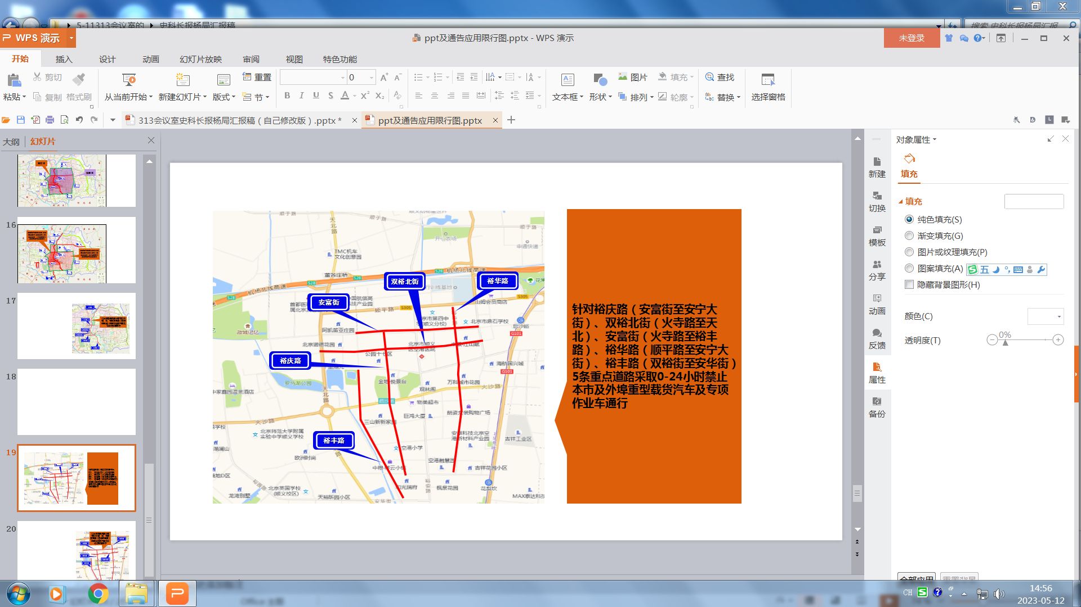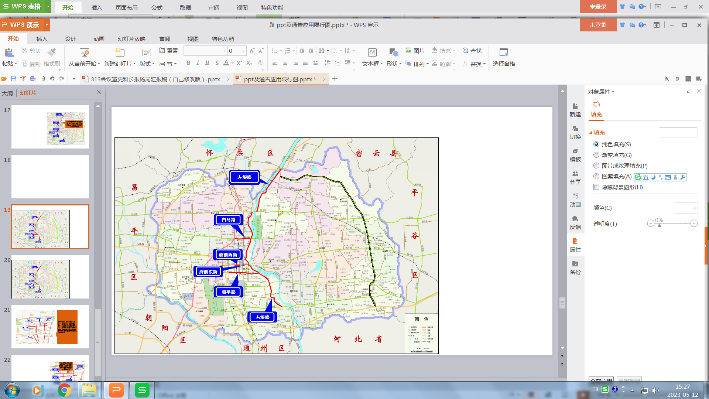

**以上道路全天禁止本市及外省、区、市核发号牌（含临时号牌）的重型载货汽车及专项作业车通行**

